قصه زن خورد ترک( کوچک)

Eventyret om den bitte lille kona
بود نبود یک زن خورئترک(کوچک) بود که در یک خانه گک خورد ترک زندگی داشت. در خانه اش یک میز خورد ترک، یک چوکی خوردترک، یک سه پایه خوردترک و یک سطل خوردترک داشت.
و او یک گاو خورد ترک داشت که "مووو" میگفت.
و یک پشک خوردترک داشت که "میو" میگفت.
یک روز زن خورد ترک سطل خوردترک را گرفت وشیر گاو خوردترک را دوشید.
و سطلک شیر را روی میز خوردترک گذاشت.
که بعد پشک خوردترک آمد.
اول روی سه پایه خوردترک و بعد روی چوکی خوردترک و بعد روی میز خوردترک خیز زد و تمام شیر را نوشید!
ولی بعد زن خوردترک آمد و گفت: پِشت!! و پشک به طرف جنگل دوید و هیچ وقت بر نگشت.

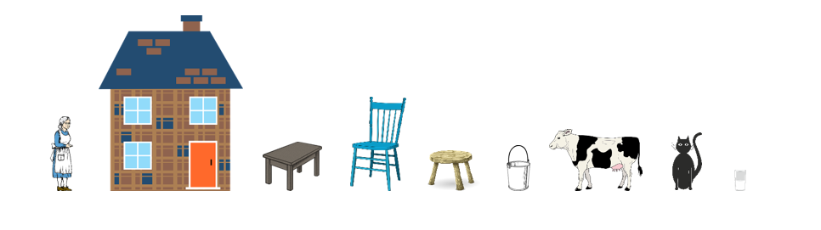
Det var en gang en bitte liten kone som hadde et bitte lite hus og et bitte lite bord og en bitte liten stol og en bitte liten krakk og en bitte liten bøtte.
Og så hadde hun en bitte liten ku som sa MØØØØ.
Og en bitte liten katt som sa MJAU.
En gang tok den bitte lille kona den bitte lille bøtta og melket den bitte lille kua.
Og så satte hun den bitte lille melken på det bitte lille bordet.
Men da kom den bitte lille katta inn.
Først hoppet katta opp på den bitte lille krakken og så på den bitte lille stolen og så på det bitte lille bordet og drakk opp all melken!
Men da kom den bitte lille kona inn. HUSJ katt! Og katta sprang til skogs og kom aldri mer.

